关于中以国际创新村二期（中以数字谷）建设项目

水土保持设施自主验收报备材料接收公示

根据水土保持法及生产建设项目水土保持设施自主验收管理的有关规定，2025年1月14日我局收到中以国际创新村二期（中以数字谷）建设项目的水土保持设施自主验收报备材料。现予以公示，公示期2025年1月15日至2025年1月21日。

联系电话：0519-67898826

通讯地址：江苏省常州市武进区延政中大道18-1号

邮 编：213100
序号 | 生产建设项目名称 | 报备申请单位 | 水土保持设施验收报告编制单位 | 水土保持监测单位 | 验收材料公开网址 | 收到时间
1 | 中以国际创新村二期（中以数字谷）建设项目 | 常州武南标准厂房投资发展有限公司 | 常州勤达环保技术有限公司 | 常州市铭源水务技术有限公司 | 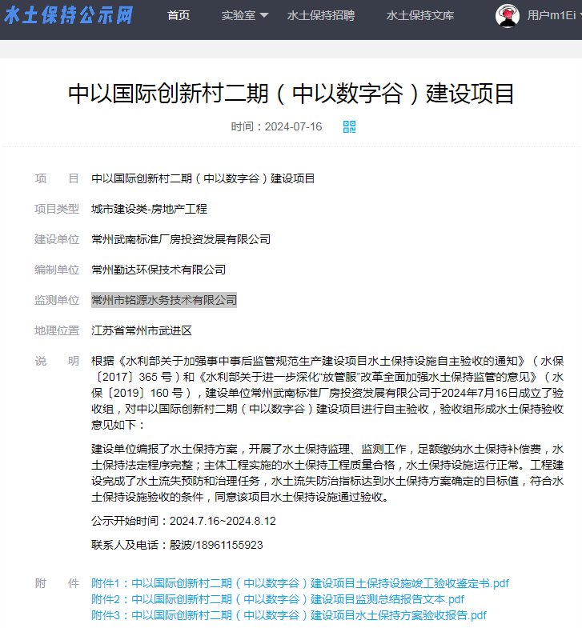 | 2025年1月14日

